110學年度南投縣仁愛鄉互助國民小學
家庭教育成果照片
活動名稱 |  | 低年級課後照顧—德內ㄦ閱讀活動
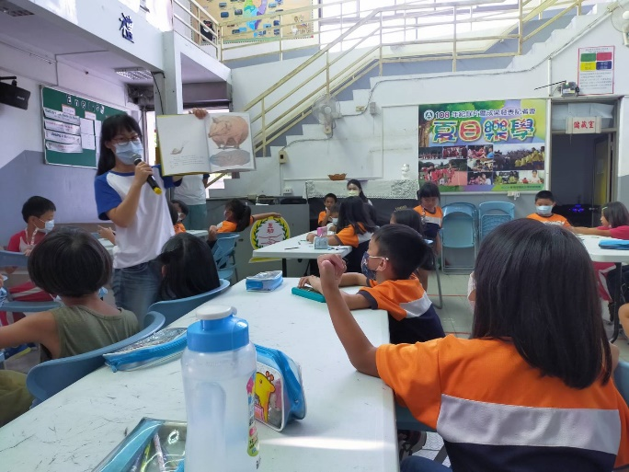 |  |  | 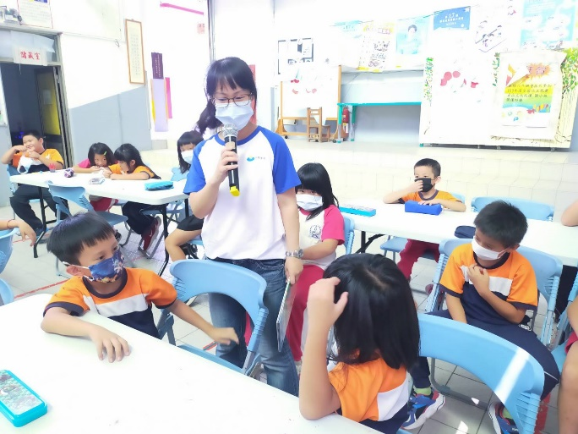
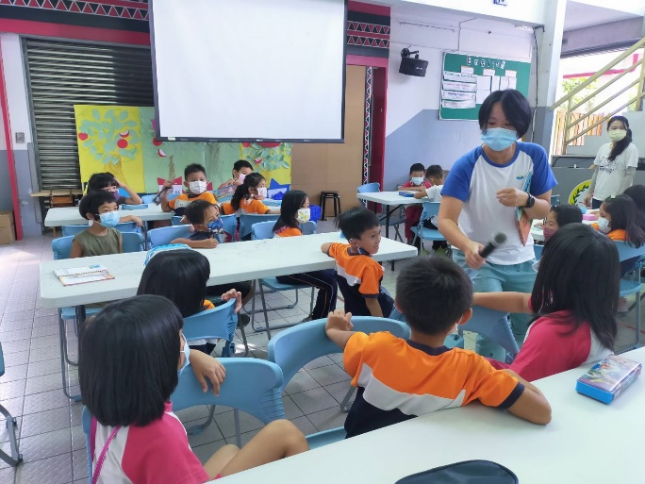 |  |  | 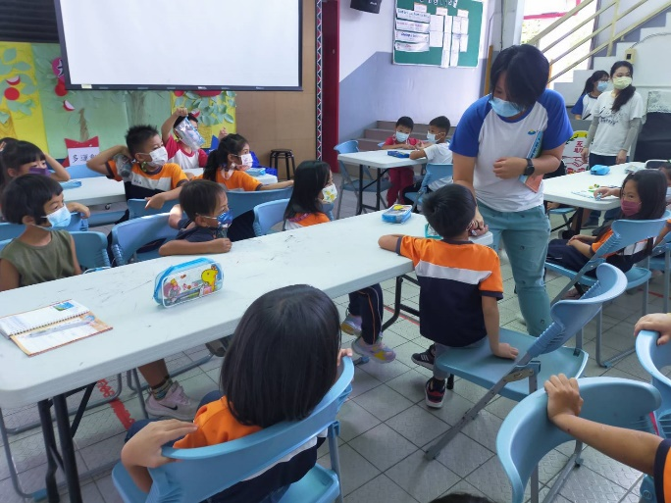
說明 | 德內ㄦ到校進行兒童閱讀活動，每月一次進行繪本閱讀及討論，每次活動都是以放學後整個下午的時間進行活動，讓低年級學生沉浸在閱讀書香中，因家長工作因素無法中午接回學生，而補足家庭教育的功能。

110學年度南投縣仁愛鄉互助國民小學
家庭教育成果照片
活動名稱 |  | 低年級課後照顧—德內ㄦ閱讀活動
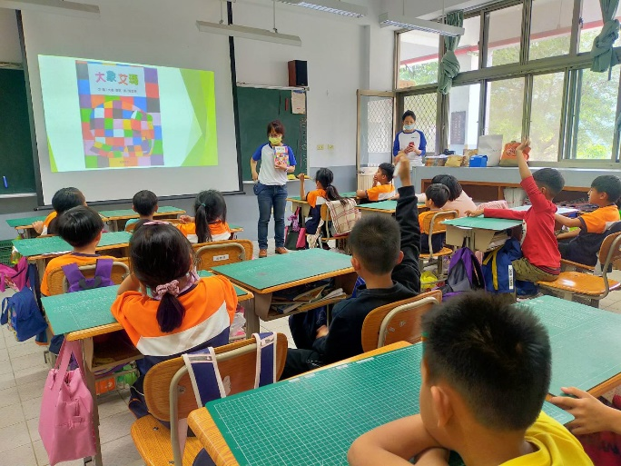 |  |  | 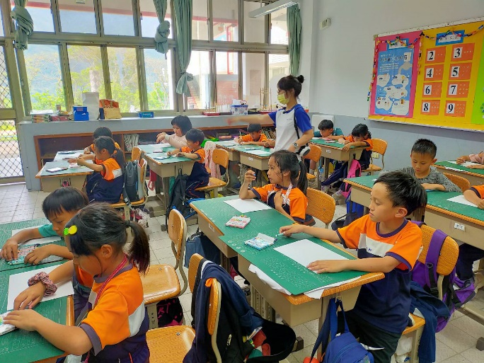
 |  |  | 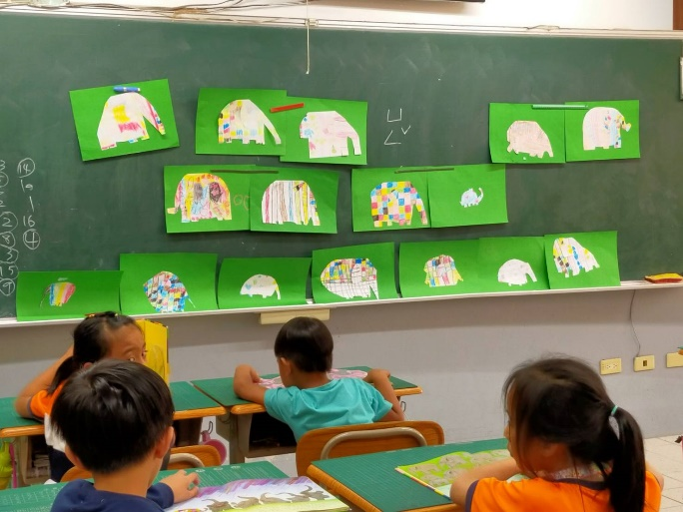
說明 | 這次的閱讀活動是帶領學生討論「大象艾瑪」繪本故事，從團討到每個人製作一隻專屬自己的大象，小朋友的創意無限，作品都貼在黑板上分享。

